70-летие Сталинградской битвы в Волгограде
Опубликовано 21.01.2013
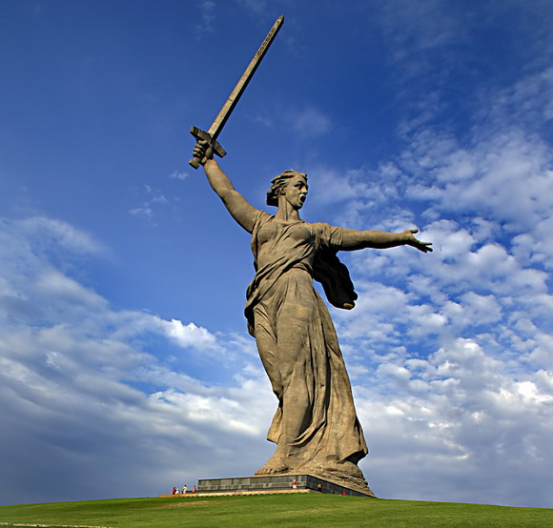
2 февраля в России отмечается один из дней воинской славы — День разгрома советскими войсками немецко-фашистских войск в Сталинградской битве в 1943 году.
В планы немецко-фашистского командования, поставленные на лето 1942 года, входило разгромить советские войска на юге страны. 17 июля 1942 года начался первый этап Сталинградской битвы.
Конкретно планы гитлеровцев сводились к следующему: овладеть нефтяными районами Кавказа, богатыми сельскохозяйственными районами Дона и Кубани, нарушить коммуникации, связывающие центр страны с Кавказом, и создать условия для окончания войны в свою пользу. Выполнение этой задачи возлагалось на группы армий «А» и «Б».
Амбициозным планам Гитлера не суждено было сбыться. После череды наших отступлений в июле – августе 1942 года, и после упорной и кровопролитной обороны Сталинграда в августе-ноябре, 19 ноября 1942 года началась стратегическая контрнаступательная операция советских войск под кодовым названием «Уран» по окружению и разгрому фашистских агрессоров под Сталинградом.
Уже 23 ноября Юго-Западный и Сталинградский фронты при активной поддержке Донского фронта, наступая по направлению Калач — Советский, встретились и замкнули кольцо окружения гитлеровских войск под Сталинградом. В котле оказались 22 отборные дивизии и 160 отдельных подразделений. В ходе наступления была разгромлена 5-я румынская армия, 27 тыс. ее солдат и офицеров взяты в плен. Освобожден г. Калач.
Попытки окруженной немецкой армии вырваться, равно, как и попытки немецкого командования выручить окруженные части не привели к удовлетворительным результатам – наши войска сжимали кольцо окружения и принуждали врага к капитуляции.
31 января 1943 года командующий сталинградской группировкой немецких войск генерал-фельдмаршал Ф. Паулюс вместе со штабом был пленен. Состоялась передача немцами карт минных полей, которые впоследствии использовались при разминировании Сталинграда.
1 февраля 1943 года в подвале механосборочного цеха тракторного завода был пленен штаб северной группы войск противника под командованием генерал-полковника К. Штреккера. Свыше 40 тысяч немецких солдат и офицеров сложили оружие.
В сентябре 1912 года Президент России Владимир Путин подписал указ «О праздновании 70-летия разгрома советскими войсками немецко-фашистских войск в Сталинградской битве». Празднование состоится 2 февраля 2013 года: «Учитывая особое значение разгрома советскими войсками немецко-фашистских войск в Сталинградской битве для достижения победы в Великой Отечественной войне 1941-1945 годов и в связи с исполняющимся 2 февраля 2013 года 70-летием этого исторического события, постановляю принять предложение Правительства Российской Федерации о праздновании в 2013 году 70-летия разгрома советскими войсками немецко-фашистских войск в Сталинградской битве».
Праздничные мероприятия состоятся по всей стране но, конечно, наиболее значительные торжества пройдут в самом городе-герое Волгограде. Пресс-служба Южного военного округа (ЮВО) сообщила, что 2 февраля в честь 70-летия разгрома советскими войсками немецко-фашистских войск в Сталинградской битве в Волгограде состоятся салют из 30 залпов, торжественный парад войск гарнизона, а также показ современных образцов вооружения и военной техники.
Горнозаводский район в Сталинградской битве
В Сталинградской битве в совокупности приняла участие четверть всей нашей армии, поэтому свой герой Сталинграда был практически в каждой советской семье. Не являемся исключением и мы. Однако, есть в хрониках Сталинградской битвы и более конкретные факты вклада нашего района в разгром фашистов под Сталинградом.
На станции Теплая Гора Пермской области Уральского военного округа с 1 августа 1942 г. по сентябрь 1942 года формировалась 96 отдельная стрелковая бригада из призывников-уроженцев Молотовской области, моряков Тихоокеанского флота, пограничных и внутренних войск НКВД, а также из курсантов военных училищ и пополнения поступающего из запасных полков Уральского военного округа. В начале октября 1942 года бригада была направлена в Сталинград.
20 октября 1942 года 96-я отдельная стрелковая бригада вступила в ожесточенные бои с гитлеровскими захватчиками, продолжавшиеся несколько дней, заняв оборону в южной части города Сталинграда (Кировский район, Бикетовка, кожзавод, сад Лапшина, Купоросная балка) от реки Волга до высоты 145,5 (Лысая гора), роща Топор, роща квадратная включая высоту 95.6.
В дальнейшем бригада вошла в состав 94 гвардейской стрелковой дивизии, дошедшей с боями до самого Берлина.
Благодаря усилиям теплогорцев и лично директора теплогорского музея Гимадудинова Т.Н., в музее собраны обширные материалы о боевом пути 96-й отдельной стрелковой бригады. В 60-80-х годах школьниками Т-Горы велась активная переписка с ветеранами из этой бригады, организовывались даже встречи. В музее хранятся десятки писем ветеранов, среди которых есть и письма героев Советского Союза Гашкова А.В. и Чудинова С.В.
Некоторые участники Движения «ГОРН» планируют посетить город-герой Волгоград в праздничные дни. Очень надеемся, что нам удастся пообщаться с кем-то из ветеранов, с историками, другими интересными людьми, с теми, кто также имеет какое-либо отношение к 96 отдельной стрелковой бригаде или к 94 гвардейской стрелковой дивизии. К большому сожалению, нам не удалось организовать для поездки школьные группы.
Времени для принятия решения, увы, осталось не много, но, возможно, кто-то из горнозаводчан еще пожелает присоединиться к нам. У нас появились некоторые возможности помочь с размещением в Волгограде.
Программа основных мероприятий празднования 70-й годовщины разгрома советскими войсками немецко-фашистских войск в Сталинградской битве, 1-2 февраля 2013 г.
1 февраля (пятница)
Международная научно-практическая конференция "Сталинградская битва в судьбах народов" | 10.00 | Новый экспериментальный театр
2 февраля (суббота)
Возложение венков и цветов к Вечному огню у памятника "Защитникам Красного Царицына и Сталинграда" | 10.00 | Аллея Героев
Торжественный митинг, парад войск Волгоградского гарнизона | 10.30 | Площадь Павших борцов
Возложение венков и цветов к Вечному огню в Зале воинской славы на Мамаевом кургане | 12.00 | Памятник-ансамбль "Героям Сталинградской битвы"
Открытие стелы памяти "Вернуть имена солдат" на воинском мемориальном кладбище Мамаева Кургана | 12.45 | Мемориальное кладбище Мамаева Кургана
Торжественное собрание и праздничный концерт, посвященные 70-й годовщине разгрома советскими войсками немецко-фашистских войск в Сталинградской битве | 16.00 | Дворец спорта профсоюзов
Артиллерийский салют и праздничный фейерверк | 18.00 | Мамаев Курган
Источники:
- http://stalin-battle.narod.ru/Index.htm
- http://www.volganet.ru/files/programma70.html
- http://www.pobeda1945.su/division/4373
- http://ria.ru/society/20130116/918304030.html

